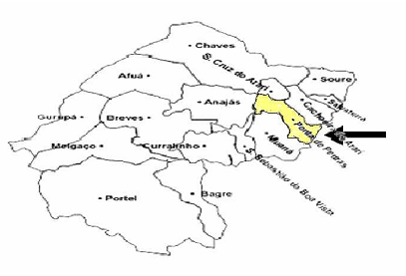
Figura 1: Mapa representativo da Ilha do Marajó e seus municípios.

